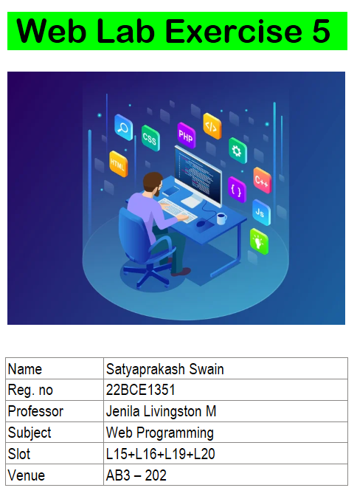

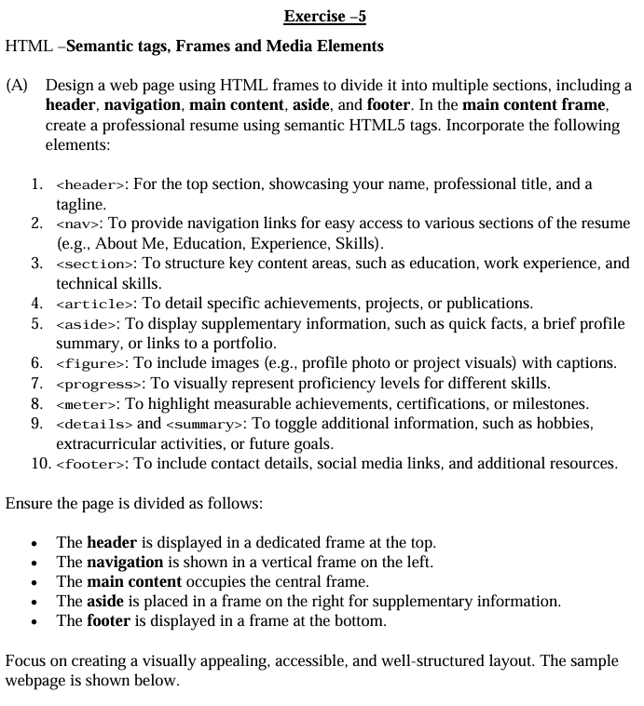

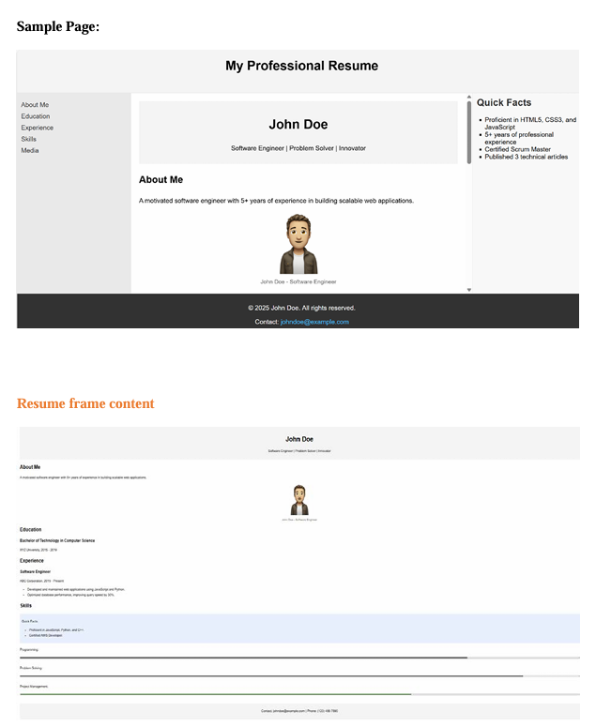

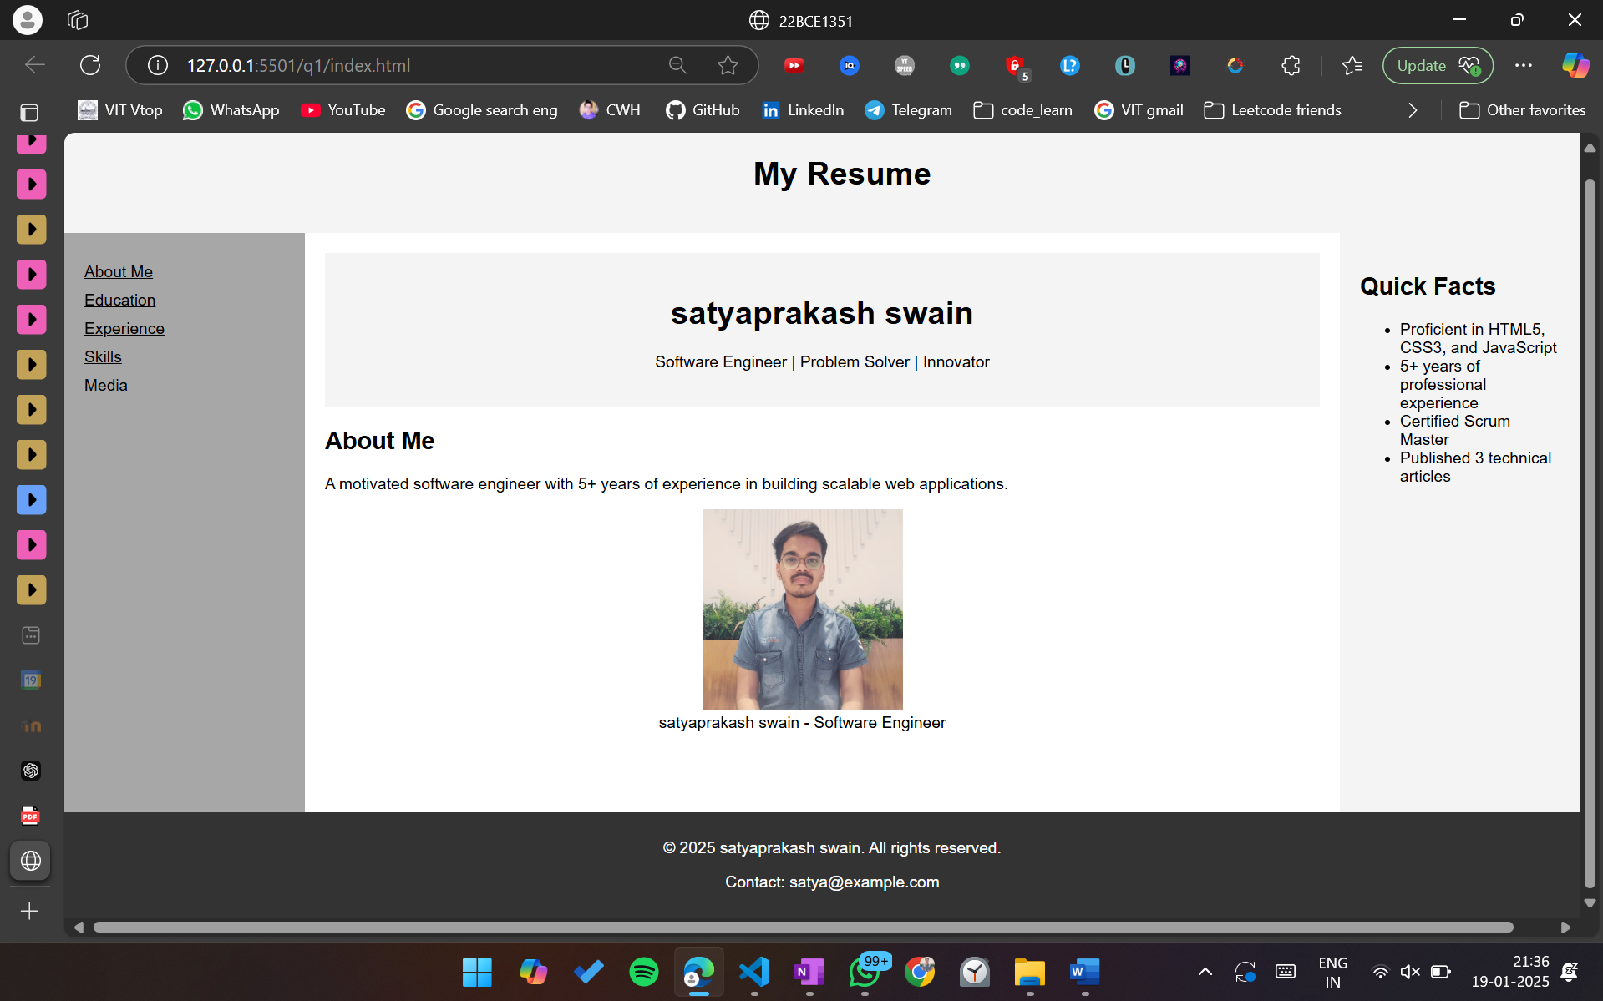

Index.html

<!DOCTYPE html>

<html lang="en">

<head>

    <meta charset="UTF-8">

    <meta name="viewport" content="width=device-width, initial-scale=1.0">

    <title>22BCE1351</title>

    <style>

        body {

            margin: 0;

            font-family: Arial, sans-serif;

            display: flex;

            flex-direction: column;

            min-height: 100vh;

        }

        #experience{

            display: none;

        }

        #skills{

            display: none;

        }

        #education{

            display: none;

        }

        header {

            background-color: #f4f4f4;

            padding: 20px;

            text-align: center;

            width: 100%;

        }

        .container {

            display: flex;

            flex: 1;

        }

        nav {

            background-color: #a7a7a7;

            color: white;

            padding: 20px;

            width: 200px;

            flex-shrink: 0;

        }

        nav a {

            color: black;

            display: block;

            margin: 10px 0;

        }

        main {

            flex: 1;

            padding: 20px;

        }

        aside {

            background-color: #f4f4f4;

            padding: 20px;

            width: 200px;

            flex-shrink: 0;

            margin-left: 40px;

        }

        footer {

            background-color: #333;

            color: white;

            text-align: center;

            padding: 10px;

            width: 100%;

        }

        section {

            margin-bottom: 20px;

        }

        figure {

            text-align: center;

        }

        img{

            width: 200px;

        }

    </style>

</head>

<body>

    <script src="script.js"></script>

    <header>

        <h1>My Resume</h1>

    </header>

    <div class="container">

        <nav>

            <a href="#about" onclick="showAbout()">About Me</a>

            <a href="#education" onclick="showEducation()">Education</a>

            <a href="#experience" onclick="showExperience()">Experience</a>

            <a href="#skills" onclick="showSkills()">Skills</a>

            <a href="../q2/index.html" target="_blank">Media</a>

        </nav>

        <main>

            <header>

                <h1>satyaprakash swain</h1>

                <p>Software Engineer | Problem Solver | Innovator</p>

            </header>

            <section id="about">

                <h2>About Me</h2>

                <p>A motivated software engineer with 5+ years of experience in building scalable web applications.</p>

                <figure>

                    <img src="satya.jpg" alt="satyaprakash swain Profile">

                    <figcaption>satyaprakash swain - Software Engineer</figcaption>

                </figure>

            </section>

            <section id="education">

                <h2>Education</h2>

                <p>Bachelor of Technology in Computer Science</p>

                <p>VIT University, 2022-2026</p>

            </section>

            <section id="experience">

                <h2>Experience</h2>

                <article>

                    <h3>Software Engineer</h3>

                    <p>ABC Company, 2019-Present</p>

                    <p>Developed scalable web applications and collaborated with cross-functional teams.</p>

                </article>

            </section>

            <section id="skills">

                <h2>Skills</h2>

                <ul>

                    <li>HTML5</li>

                    <li>CSS3</li>

                    <li>JavaScript</li>

                    <li>React</li>

                    <li>Node.js</li>

                </ul>

            </section>

        </main>

        <aside>

            <h2>Quick Facts</h2>

            <ul>

                <li>Proficient in HTML5, CSS3, and JavaScript</li>

                <li>5+ years of professional experience</li>

                <li>Certified Scrum Master</li>

                <li>Published 3 technical articles</li>

            </ul>

        </aside>

    </div>

    <footer>

        <p>&copy; 2025 satyaprakash swain. All rights reserved.</p>

        <p>Contact: satya@example.com</p>

    </footer>

</body>

</html>

Script.js

function showAbout(){

    const aboutEle = document.querySelector("#about");

    const experienceEle = document.querySelector("#experience");

    const educationEle = document.querySelector("#education");

    const skillsEle = document.querySelector("#skills");

    aboutEle.style.display = "block";

    experienceEle.style.display = "none";

    educationEle.style.display = "none";

    skillsEle.style.display = "none";

}

function showExperience() {

    const aboutEle = document.querySelector("#about");

    const experienceEle = document.querySelector("#experience");

    const educationEle = document.querySelector("#education");

    const skillsEle = document.querySelector("#skills");

    aboutEle.style.display = "none";

    educationEle.style.display = "none";

    skillsEle.style.display = "none";

    experienceEle.style.display = "block";

}

function showEducation() {

    const aboutEle = document.querySelector("#about");

    const experienceEle = document.querySelector("#experience");

    const educationEle = document.querySelector("#education");

    const skillsEle = document.querySelector("#skills");

    aboutEle.style.display = "none";

    experienceEle.style.display = "none";

    skillsEle.style.display = "none";

    educationEle.style.display = "block";

}

function showSkills() {

    const aboutEle = document.querySelector("#about");

    const experienceEle = document.querySelector("#experience");

    const educationEle = document.querySelector("#education");

    const skillsEle = document.querySelector("#skills");

    aboutEle.style.display = "none";

    experienceEle.style.display = "none";

    educationEle.style.display = "none";

    skillsEle.style.display = "block";

}

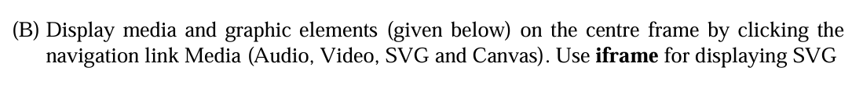

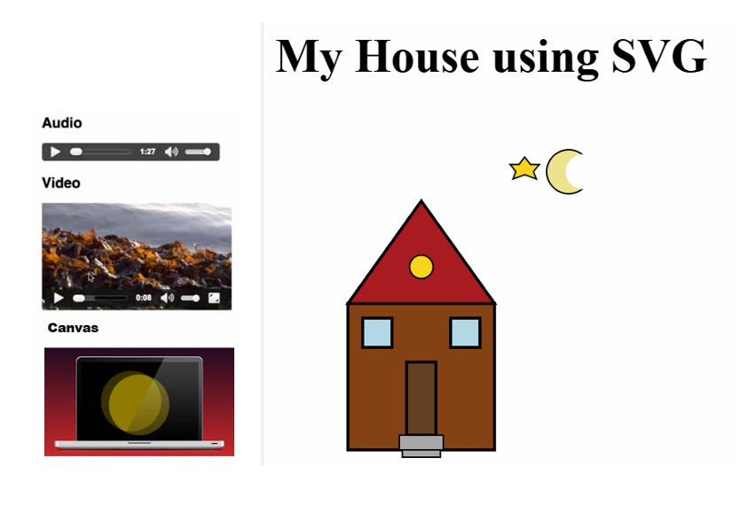

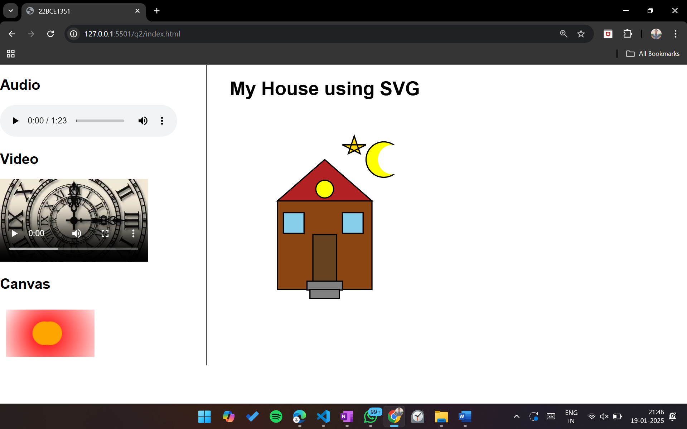

<!DOCTYPE html>

<html lang="en">

<head>

    <meta charset="UTF-8">

    <meta name="viewport" content="width=device-width, initial-scale=1.0">

    <title>22BCE1351</title>

    <style>

        body {

            font-family: Arial, sans-serif;

            display: flex;

            margin: 0;

            padding: 0;

        }

        #left-panel {

            width: 30%;

            border-right: 1px solid black;

        }

        iframe {

            border: none;

            width: 400px;

            height: 400px;

        }

        h1 {

            text-align: center;

        }

    </style>

</head>

<body>

    <div id="left-panel">

        <h2>Audio</h2>

        <audio controls>

            <source src="love_dose.mp3" type="audio/mpeg">

            Your browser does not support the audio element.

        </audio>

        <h2>Video</h2>

        <video controls width="250">

            <source src="2024-01-09 10-37-33.mp4" type="video/mp4">

            Your browser does not support the video tag.

        </video>

        <h2>Canvas</h2>

        <canvas id="myCanvas" width="200" height="100"></canvas>

    </div>

    <div id="main-content">

        <h1>My House using SVG</h1>

        <iframe src="house.svg"></iframe>

    </div>

    <script>

        var c = document.getElementById("myCanvas");

        var ctx = c.getContext("2d");

        // Create gradient

        var grd = ctx.createRadialGradient(75, 50, 5, 90, 60, 100);

        grd.addColorStop(0, "red");

        grd.addColorStop(1, "white");

        // Fill with gradient

        ctx.fillStyle = grd;

        ctx.fillRect(10, 10, 150, 80);

        var circleGrd = ctx.createRadialGradient(75, 50, 5, 75, 50, 20);

        circleGrd.addColorStop(0, "#FFA500"); // Gold color

        circleGrd.addColorStop(1, "#FFA500"); // Orange color

        // Draw two overlapping circles with gradient

        ctx.fillStyle = circleGrd;

        ctx.beginPath();

        ctx.arc(75, 50, 20, 0, 2 * Math.PI);

        ctx.fill();

        ctx.beginPath();

        ctx.arc(85, 50, 20, 0, 2 * Math.PI);

        ctx.fill();

    </script>

</body>

</html>

